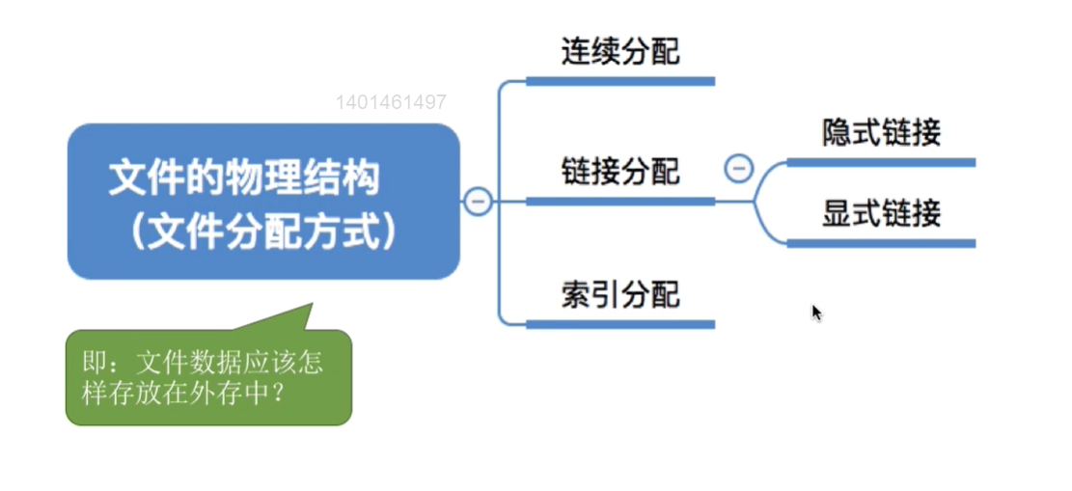
- 索引分配
索引文件允许文件离散地分配在各个磁盘块中，系统会【为每个文件建议一张索引表】，索引表中【记录了文件的各个逻辑块对应的物理块】（索引表的功能类似于内存管理中的页表----建立逻辑页面到物理页之间的映射关系）。索引表存放的磁盘块称为【索引块】。文件数据存放的磁盘块称为【数据块】。

假设某个新创建的文件“aaa”的数据依次存放在磁盘块 2→5→13→9。
7号磁盘块作为“aaa”的索引块，索引块中保存了索引表的内容。
索引块中保存了索引表的内容。
如：
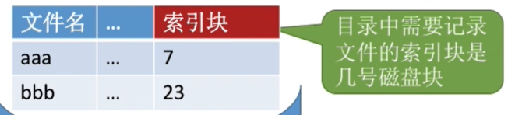
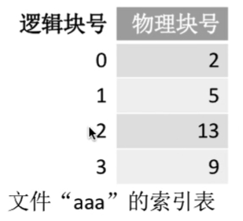
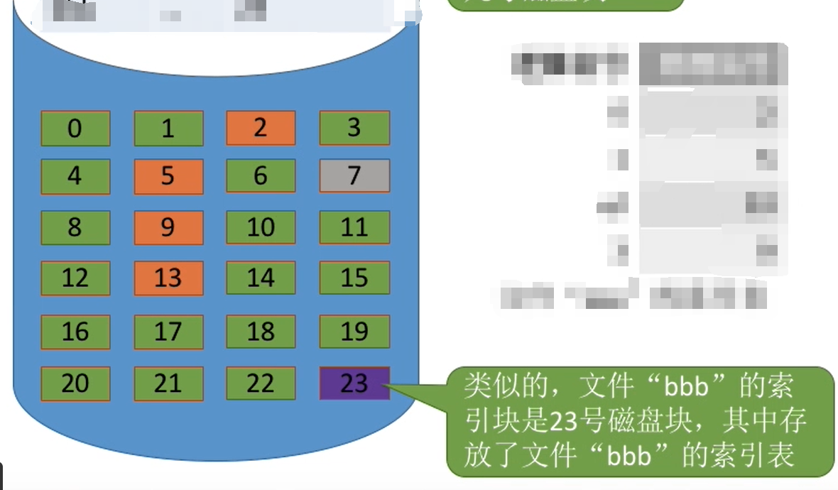
当我们要访问文件“aaa”中的内容的时候，就需要先找到文件“aaa”所在目录表中的目录项，从这个目录项中知道文件“aaa”对应的“索引块为7”，此时我们就可以去访问这个7号磁盘块，在这个7号磁盘块中存放的就是文件“aaa”的索引表，根据文件“aaa”的索引表就可以去访问这个文件“aaa”了。

注意：
①目录中需要记录文件的索引块是第几号磁盘块。
②在显示链接的链式分配方式中，文件分配表FAT是一个磁盘对应一张。而索引分配方式中，索引表是一个文件对应一张。
③可以用固定的长度表示物理块号（如假设磁盘总容量为1TB=2^40B，磁盘块大小为1KB，则共有2^30个磁盘块，则可用4B表示磁盘块号），因此，索引表中的“逻辑块号”可以是隐含的。

如何实现文件的逻辑块号到物理块号的转换？
解答：用户给出要访问的逻辑块号i，操作系统找到该文件对应的目录项（FCB），从中找出这个文件对应的“索引块”，再从这个“索引块”中读出这个文件对应的“索引表”，接下来根据这个逻辑块号去查询这个索引表，就可以找到这个逻辑块号i对应的物理块号是多少。

注意：【索引分配方式可以支持随机访问。文件拓展也很容易实现（即我们只需要在磁盘中找到一个空闲的磁盘块，然后分配给这个文件，然后在这个文件对应的索引表中增加一个表项就可以了）】。但是，【索引表需要占用一定的存储空间】。

问题：
若每个磁盘块1KB，一个索引表项4B，则一个磁盘块只能存放256个索引项。如果一个文件的大小超过了256块，那么一个磁盘块是装不下文件的整张索引表的，如何解决这个问题？

①链接方案：如果索引表太大，一个索引块装不下，那么可以将多个索引块链接起来存放。

假设磁盘块大小为1KB，一个索引表项占4B，则一个磁盘块只能存放256个索引项。

若一个文件大小为256*256KB = 65,536个块，该文件大小共有256*256个块，也就对应256*256个索引项，也就需要256个索引块来存储，这些索引块用链接方案连起来。

若想要访问文件的最后一个逻辑块，就必须找到最后一个索引块（第256个索引块），而各个索引块之间是用指针链接起来的，因此必须先顺序地读入前255个索引块。

②多层索引：建立多层索引（【原理上类似于多级页表】）。使第一层索引块指向第二层的索引块。还可根据文件大小的要求再建立第三层、第四层索引块。
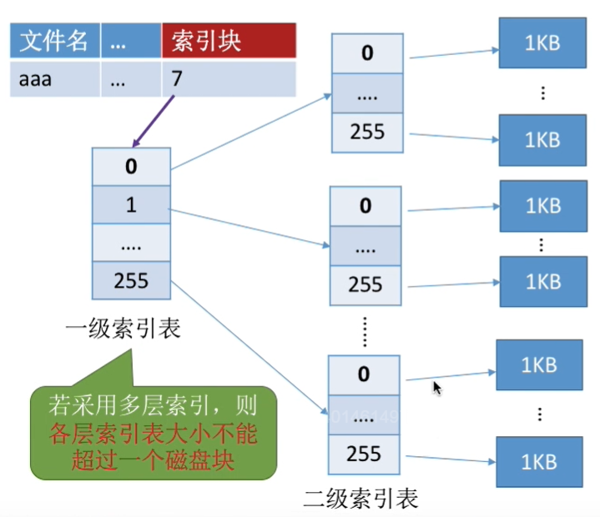
假设磁盘块大小为1KB，一个索引表项占4B，则一个磁盘块只能存放256个索引项。

若某文件采用【两层索引】，则该【文件的最大长度】可以达到 256*256*1KB = 65,536KB = 64 MB。（对应会有256*256个索引项，每个索引项可以对应一个磁盘块，即1KB）（顶级索引表的每一个表项对应了一个二级索引表，因此对应有256个二级索引表，每一个二级索引表是用一个索引块来进行存放的，因此每一个二级索引表会对应有256个表项，每一个表项就对应了一个物理磁盘块）

可根据逻辑块号算出应该查找索引表中的哪个表项。
如：要访问1026号逻辑块，则（类似于二级页表，这里的1026就相当于是为虚页号的）
1026 / 256 = 4，1026 % 256 = 2
因此可以先将一级索引表调入内存，查询4号表项，将其对应的二级索引表调入内存，再查询二级索引表的2号表项即可知道1026号逻辑块存放的磁盘块号了。
【访问目标数据块，需要3次磁盘I/O】（此时默认已经知道了该文件对应的目录项，即是该文件对应的一级索引快已经知道是那一块了，只是这个一级索引快还是没有调入到内存中的）。

若采用【三层索引】，则【文件的最大长度】为：256*256*256*1KB = 16GB（顶级页表会对应有256个二级页表，每个二级页表对应有256个三级页表，因此有256*256个三级页表，每一个三级页表都会对应有一个256个物理磁盘块，因此对应有256*256*256个磁盘块）
类似的，【访问目标数据块，需要4次磁盘I/O】。（调入某一个顶级页表（一级页表）、调入某一个二级页表、调入某一个三级页表，根据三级页表中的一个页表项调入某一个磁盘块）

总结：采用K层索引结构，且【顶级索引表为调入内存】，则访问一个数据块只需要K+1次读磁盘操作。

③混合索引：多种索引分配方式的结合。例如，一个文件的顶级索引表中，既包含【直接地址索引】（直接指向【数据块】），又包含【一级间接索引】（指向单层索引表）、还包含【两级间接索引】（指向两层索引表）。

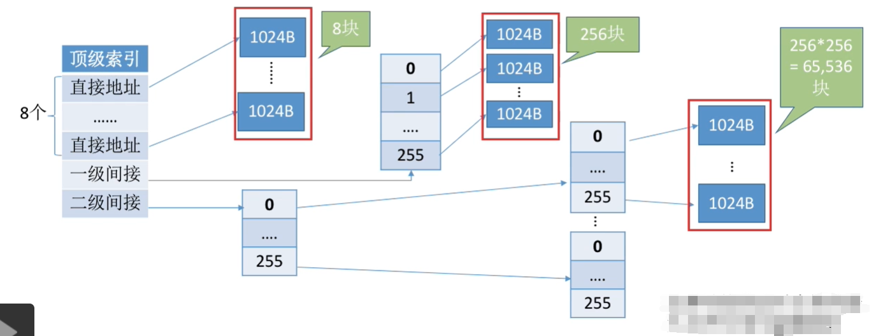
上图分析：
①8个直接地址对应了8个磁盘块；一级间接索引会指向一个单层索引表，这个单层索引表中的各个表项又会分别指向一个数据块；这个顶级索引表还会包含一些二级间接索引，这些二级间接索引会指向一个两层索引表，这个索引表中的各个表项又会分别指向下一级的索引表，第2层中各个索引表中的各个表项又会分别指向一个个数据块。
②上图中顶级索引表中，直接地址表项有8个，一级间接表项有1个，二级间接表项有1个。这种结构的索引可以支持的最多数据块为“8+256+256*256 = 65800块”，如果每一块大小为1KB，则这种结构的索引可以支持“65800KB”大小的文件。
③若顶级索引表【还没读入内存】，
访问0~7号逻辑块：两次读磁盘
访问8~263：三次读磁盘
访问264~65799：四次读磁盘
④对于小文件，只需较少的度磁盘次数就可以访问目标数据块。（一般计算机中小文件更多）

索引分配（总结）：
【索引分配】允许文件离散地分配在各个磁盘块中，系统会【为每个文件建立一张索引表】，索引表中【记录了文件的各个逻辑块对应的物理块】（索引块的功能类似与内存管理中的页表 — 建立逻辑页面到物理页面之间的映射关系）。存放索引表的磁盘块称为【索引块】。存放的文件数据的磁盘块称为【数据块】。

①【链接方案：】如果索引表项太多，一个索引块装不下，那么可以将多个索引块链接起来存放。

【缺点：】若文件很大，索引表很长，就需要将很多个索引块链接起来。想要找到i号索引块，必须先依次读入 0~i-1 号索引块，这就导致磁盘I/O次数过多，查找效率低下。

②【多层索引：】建立多层索引（【原理类似于多级页表】）。使第一层索引块指向第二层的索引块。还可根据文件大小的要求再建立第三层、第四层索引块。采用K层索引结构，且【顶级索引表未调入内存】，则访问一个数据块只需要K+1次读磁盘操作。

【缺点：】即使是小文件，访问一个数据块依然需要K+1次读磁盘。

③【混合索引：】多种索引分配方式的结合。例如，一个文件的顶级索引表中，既包含【直接地址索引（直接指向数据块）】，又包含【一级间接索引（指向单层索引表）】、还包含【两级间接索引（指向两层索引表）】。

优点：对于小文件来说，访问一个数据块所需的读磁盘次数更少。

超级超级超级重要考点：
①要会根据多层索引、混合索引的结构计算出文件的最大长度（Key：各级索引表最大不能超过一个块）
②要能自己分析访问某个数据块所需要的读磁盘次数（Key：FCB中会存有指向顶级索引块的指针，因此可以根据FCB读入顶级索引块。每次读入下一级的索引块都需要一次读磁盘操作。另外，要【注意题目条件——顶级索引块是否已经调入内存】）

